КСП по самопознанию в 1 классе
3 четверть 6 урок
Раздел III |  |  |  | БЫТЬ ЧЕЛОВЕКОМ
Школа: №4
Дата: 26.02.2020 |  |  |  | ФИО учителя: Ермолаева С.А
Класс: 1 «Д» класс.
Тема урока: |  |  |  | Радуга настроения
Цель: | через раскрытие понятий «радость», «доброжелательность», «отзывчивость» расширить представление учащихся о Внутреннем покое, как общечеловеческой ценности.
Задачи: | Раскрыть значение умения видеть красоту в простом и обыденном.  Развить стремление дарить тепло и доброту.  Воспитать радость, доброжелательность, отзывчивость.
Ценность: | Внутренний покой.
Качества: | радость, доброжелательность, отзывчивость.
Ход урока
Этапы урока |  | Запланированная деятельность на уроке  Методические рекомендации |  |  | Ресурсы
- Организационный момент.  Позитивный настрой. |  | Звучит аудиозапись музыки Штрауса «Вальс цветов».  – Возьмёмся за руки и поприветствуем друг друга улыбками и рукопожатиями.  Мы рады сегодняшнему дню!  Мы рады встрече друг с другом! |  |  | музыка Штрауса «Вальс цветов».
- Проверка домашнего задания |  | Ребята, для того, чтобы вы догадались, о чём сегодня пойдёт речь, я попрошу вас внимательно посмотреть на доску. Там записаны слова: СТРОЙКА, СТРОИТЕЛЬ, НАСТРОЕНИЕ, ПОСТРОИТЬ. Внимательно прочитайте эти слова и попробуйте найти среди них лишнее. (Проводится работа над лексическим значением перечисленных слов и в результате делается вывод о том, что из всех данных слов выделяется слово НАСТРОЕНИЕ.)  - Почему вы считаете, что это слово отличается от остальных?  - Что можно строить? А настроение строить можно?  - Выносим это слово в тему нашего урока. (Слайд 4.) Поговорим про настроение.  Что такое настроенье? Где оно живёт?  Как оно ложится спать? И как оно встаёт?  И что же ему нравится? А что ему вредит?  Кто же постарается – всё это объяснит?  - Вот давайте все вместе и постараемся найти ответы на эти вопросы  1. Что такое НАСТРОЕНИЕ?  2. Каким оно бывает?  3. От чего зависит НАСТРОЕНИЕ?  4. Как его исправить?  - Что такое НАСТРОЕНИЕ?  НАСТРОЕНИЕ – это внутреннее душевное состояние человека.  - Каким бывает НАСТРОЕНИЕ?  - Разобраться в том, каким бывает настроение, нам помогут наши гости –СМАЙЛИКИ. Давайте посмотрим на них и попытаемся определить их настроение. Какими словами вы можете его обозначить? (Весёлое, грустное, печальное, радостное, бодрое, отличное, тревожное, сердитое, унылое, спокойное, великолепное, весёлое, чудесное, тоскливое и т.д.)  - А как вы догадались, у кого из них настроение хорошее, а у кого — плохое? (По выражению лица, мимике.)  3) От чего зависит НАСТРОЕНИЕ?  - Подумайте и скажите, что может повлиять на настроение человека? Когда и от чего оно бывает хорошим?  - А какие причины для радости есть у вас? Чему вы радуетесь?  - Может ли меняться настроение? По каким причинам оно может испортиться?  Обидчики  В.Осеева  Толя часто прибегал со двора хмурым и жаловался, что ребята его обижают.  – Не жалуйся, - сказала однажды мать, - надо самому лучше относиться к товарищам, помогать им, тогда и товарищи не будут тебя обижать!  Толя вышел на лестницу. На площадке один из его обидчиков, соседский мальчик Саша, что-то искал.  Мама дала мне монетку на хлеб, а я потерял её, - хмуро пояснил он.  – Не ходи сюда, а то затопчешь!  Толя вспомнил, что сказала ему утром мама, и нерешительно предложил:  – Давай поищем вместе!  Мальчики стали искать вместе. Саше посчастливилось: под лестницей в самом уголке блеснула монетка.  – Вот она! - обрадовался Саша. - Испугалась нас и нашлась! Спасибо тебе. Выходи во двор. Будем вместе играть.  Он съехал по перилам вниз. Из тёмного пролёта лестницы весело донеслось:  – Вы-хо-ди!..  Беседуем  Вопросы, представленные в рубрике «Беседуем», помогут развернуть тему урока на более глубокий уровень восприятия учащимися качеств изучаемой ценности.  Каждый ответ, данный учащимися, учитель должен внимательно выслушать. Важно обратить внимание на мнение каждого ученика. Если ученик не может ответить на вопрос, то необходимо задать наводящие вопросы. После ответов учитель делает заключение.  В чём секрет хорошего настроения?  Что испытывает человек, даря радость другим?  От чего зависит отношение окружающих к вам?  Какое у толи было настроение? Почему?  Какое настроение было у Саши?Почему?  Как его исправили? |  |  | Надпись на листах СТРОЙКА, СТРОИТЕЛЬ, НАСТРОЕНИЕ, ПОСТРОИТЬ  Смайлики настроения.    Фотография  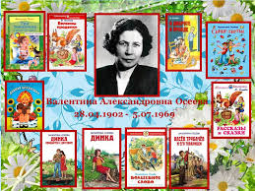
- Позитивное высказывание (цитата) |  | Работа в парах собери цитату.  Начало человечности - любовь и справедливость. Абай Кунанба́ев — казахский поэт, композитор, просветитель, мыслитель, общественный деятель, основоположник казахской письменной литературы и её первый классик  Для закрепления в памяти учащихся данного высказывания учитель задает вопрос: Как вы понимаете смысл этого высказывания?  Люби человека, Будь другом его, будь справедливым. |  |  | Цитата на листочках  Начало человечности - любовь и справедливость  Фотография  Абая Кунанба́ева
- Рассказывание истории (беседа) |  | Изложение русской народной сказки «Петушок и бобовое зёрнышко».  Однажды петушок нашел большое бобовое зернышко. Проглотил – да и подавился. Упал и не дышит. Подбежала к нему курочка:  – Что с тобой, Петя?  – Ой, – стонет Петушок, – бобовым зернышком подавился. Надо масло достать, горло смазать.  Побежала курочка к корове.  – Петушок лежит и не дышит: бобовым зернышком подавился. Дай, пожалуйста, маслица.  – Хорошо, – говорит корова. – Но сходи сперва к косарям, попроси сена.  Курочка побежала к косарям. Те сказали ей, чтобы она попросила у пекаря пирогов. Побежала курочка к пекарю. Тот сказал, чтобы она принесла дров из лесу. Курочка принесла дрова. Пекарь испек косарям пироги. Косари съели пироги и накосили сена. Принесла курочка сено корове, та дала масла. Петушок смазал горлышко маслом, проглотил бобовое зернышко и на весь двор весело запел: «Ку-ка-ре-ку». Тут и сказке конец.  - Подумайте, кто в этой сказке проявил чуткость и отзывчивость?  - Как вы понимаете бескорыстие?  (Ответы учащихся)  Обобщая ответы учащихся, учитель обращает внимание на то, что истинные чуткость и отзывчивость всегда бескорыстны. Проявление чуткости и отзывчивости наполняет наши сердца любовью, нежностью, добротой. Мы учимся «слушать» свое сердце, и оно подсказывает нам, что надо поступать честно. Надо быть чутким, отзывчивым и бескорыстным.
5. Творческая деятельность, групповая работа |  | Творческая деятельность Человека, у которого всегда хорошее настроение, называют жизнерадостным. Как выглядит жизнерадостный человек?  Разделитесь на группы с помощью картинок  Игра «Покажи эмоции» Довольный львёнок из мультфильма «Львёнок и черепаха»; Радостный Винни-Пух, который любит ходить в гости по утрам; Добрый Кот-Леопольд, который всегда прощает мышат; Крошка Енот поёт песню.  Совместная творческая работа «Полянка Хорошего настроения». Дети раскрашивают белые бумажные цветы и приклеивают их на подготовленный плакат. Дети могут написать на цветах свои имена. Во время работы звучит песня «Улыбка» (М. Пляцковский-В.Шаинский) |  |  | 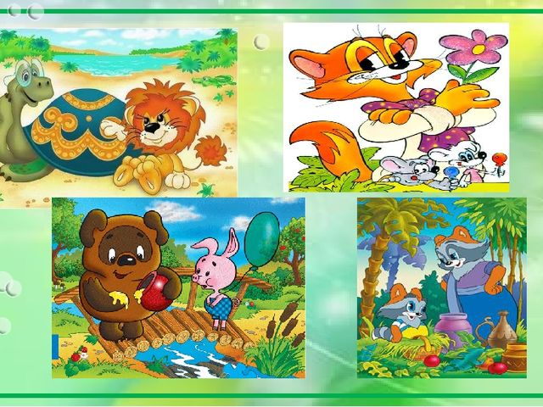  
6. Домашнее задание |  | В качестве опережающего домашнего задания к первому уроку данной темы рекомендован к прочтению рассказ А. Ильясовой «Родина».
Новая информация |  | Хорошее настроение - это проявление истинной радости.  Человек испытывает истинную радость от бескорыстного служения, бескорыстной помощи.  Истинная радость хранится в сердце. Лучшее украшение жизни - отличное настроение.
7. От сердца к сердцу  Групповое пение  Минута тишины |  | Подводя итоги урока, учитель предлагает детям исполнить песню на слова JI. Годзинской «Дружба». Песня исполняется хором. Важно, чтобы учитель исполнял песню совместно с учащимися.  Дружба  Сл. JI. Годзинской  Если друг не смеётся - ты включи ему солнце.  Ты включи ему звёзды - это просто.  Ты исправь ошибку, превращая в улыбку,  Все грустинки и слёзы - это просто.  Воскресенье, суббота - дружба это не работа, Дружба - это не работа.  Припев:  Есть друзья, а для них,  У друзей нет выходных.  Есть друзья, а для них,  У друзей нет выходных.  Если свалится счастье - подели его на части,  И раздай всем друзьям - это просто.  А когда будет надо - все друзья будут рядом, Чтоб включить тебе солнце или звёзды. Воскресенье, суббота - дружба это не работа, Дружба - это не работа.  Звучит инструментальная музыка  - А сейчас закройте глаза вспомните, о чем мы сегодня говорили.  Какие советы можно ребятам с плохим настроением?  Если ваш одноклассник заболел, как ему поднять настроение?
Анализ хода урока
(заполняет учитель после проведенного урока)
1.Стиль учителя:
2.Дисциплина на уроке:
3.Раскрытие нравственно-духовной глубины темы урока:
4.Творческий подход учителя:
5.Ведение рабочих тетрадей:

